E:\Projektordner\Lehre\Vorlagen\Vorlagen_Neu_Andere\TU_Dresden_Logo\TU_Dresden_Logo_schwarz.emfGroßer Beleg

Fakultät Maschinenwesen | Institut für Fertigungstechnik | Professur für Formgebende Fertigungsverfahren

Fakultät Maschinenwesen Institut für Fertigungstechnik Professur für Formgebende Fertigungsverfahren

Vollständiger Titel der Arbeit

Title englisch

Bearbeiter: Muster

Geburtsdatum und –ort: dd.mm.jjjj in Stadt

Matrikelnummer: 1234567

Hochschullehrer: Prof. Dr.-Ing. Alexander Brosius

Betreuer: Dipl.-Ing. V. Name

Dipl.-Ing. V. Name

Termin der Abgabe: dd.mm.jjjj

**AUFGABENSTELLUNG IM ORGINAL**

**BZW. ALS SCAN IN WEITEREN VERSIONEN**

**ERKLÄRUNG**

Ich erkläre hiermit, dass ich die vorliegende Arbeit selbständig und ohne Benutzung anderer als der angegebenen Hilfsmittel angefertigt habe; die aus fremden Werken wörtlich oder sinngemäß übernommenen Gedanken sind unter Angabe der Quellen gekennzeichnet.

Ich versichere, dass ich bisher keine Prüfungsarbeit mit gleichem oder ähnlichem Thema bei einer Prüfungsbehörde oder anderen Hochschule vorgelegt habe.

Ort, Datum Unterschrift

KURZREFERAT

Lorem ipsum dolor sit amet, consetetur sadipscing elitr, sed diam nonumy eirmod tempor invidunt ut labore et dolore magna aliquyam erat, sed diam voluptua. At vero eos et accusam et justo duo dolores et ea rebum. Stet clita kasd gubergren, no sea takimata sanctus est Lorem ipsum dolor sit amet. Lorem ipsum dolor sit amet, consetetur sadipscing elitr, sed diam nonumy eirmod tempor invidunt ut labore et dolore magna aliquyam erat,

Duis autem vel eum iriure dolor in hendrerit in vulputate velit esse molestie consequat, vel illum dolore eu feugiat nulla facilisis at vero eros et accumsan et iusto odio dignissim qui blandit praesent luptatum zzril delenit augue duis dolore te feugait nulla facilisi. Lorem ipsum dolor sit amet, consectetuer adipiscing elit, sed diam nonummy nibh euismod tincidunt ut laoreet dolore magna aliquam erat volutpat.

ABSTRACT

But I must explain to you how all this mistaken idea of denouncing pleasure and praising pain was born and I will give you a complete account of the system, and expound the actual teachings of the great explorer of the truth, the master-builder of human happiness. No one rejects, dislikes, or avoids pleasure itself, because it is pleasure, but because those who do not know how to pursue pleasure rationally encounter consequences that are extremely painful. Nor again is there anyone who loves or pursues or desires to obtain pain of itself, because it is pain, but because occasionally circumstances occur in which toil and pain can procure him some great pleasure. To take a trivial example, which of us ever undertakes laborious physical exercise, except to obtain some advantage from it? But who has any right to find fault with a man who chooses to enjoy a pleasure that has no annoying consequences, or one who avoids a pain that produces no resultant pleasure?

# Inhaltsverzeichnis

[Inhaltsverzeichnis I](#_Toc511651898)

[Abbildungsverzeichnis II](#_Toc511651899)

[Tabellenverzeichnis II](#_Toc511651900)

[Formelzeichen und Abkürzungen II](#_Toc511651901)

[Begriffe und Definitionen (wahlweise) II](#_Toc511651902)

[1 Einleitung 1](#_Toc511651903)

[2 Hauptteil 2](#_Toc511651904)

[2.1 Überschrift 2 2](#_Toc511651905)

[2.1.1 Überschrift 3 3](#_Toc511651906)

[3 Zusammenfassung 5](#_Toc511651907)

[4 Literaturverzeichnis 6](#_Toc511651908)

[5 Anlagenverzeichnis 7](#_Toc511651909)

[Anlagen 8](#_Toc511651910)

# Abbildungsverzeichnis

[Abb. 1 Beyerbau 1](#_Toc511651470)

[Abb. 2 Chemiebau 1](#_Toc511651471)

[Abb. 3 Rektorat 2](#_Toc511651472)

# Tabellenverzeichnis

[Tab. 1: Preis / Leistung 2](#_Toc511651477)

# Formelzeichen und Abkürzungen

|  |  |  |
| --- | --- | --- |
| α | ° | Winkel |
| b | mm | Länge |
|  |  |  |
| Abb. |  | Kurzform für Abbildung, schafft mehr Platz für Bezeichnungen |
| Tab. |  | Kurzform für Tabelle |

# Begriffe und Definitionen (wahlweise)

|  |  |
| --- | --- |
| Ziehangel | Als Ziehangel wird der Anschnitt des umzuformenden Bleches bezeichnet, der am Anfang des Umformvorganges in das Werkzeug eingefädelt werden muss. Dieser Bereich ist meist trapezförmig und bildet einen Übergang zwischen der Profilbreite des Bodens des ausgeformten Profils und der Ausgangsbreite des Blechrohlings |
| Range. | Der Begriff „Range“ (engl. für Reichweite) bezeichnet den Bereich in der Vorschubeinheit im Demonstrator bzw. in der Anlage, in dem die Mittelplatte verfahren werden kann. |
|  |  |
|  |  |

# Einleitung

Lorem ipsum dolor sit amet, consetetur sadipscing elitr, sed diam nonumy eirmod tempor in-vidunt ut labore et dolore magna aliquyam erat, sed diam voluptua. At vero eos et accusam et justo duo dolores et ea rebum. Stet clita kasd gubergren, no sea takimata sanctus est Lorem ipsum dolor sit amet. Lorem ipsum dolor sit amet, consetetur sadipscing elitr, sed diam non-umy eirmod tempor invidunt ut labore et dolore magna aliquyam erat, sed diam voluptua. At vero eos et accusam et justo duo dolores et ea rebum. Stet clita kasd gubergren, no sea takimata sanctus est Lorem ipsum dolor sit amet. Lorem ipsum dolor sit amet, consetetur sadipscing elitr, sed diam nonumy eirmod tempor invidunt ut labore et dolore magna ali-quyam erat, sed diam voluptua. At vero eos et accusam et justo duo dolores et ea rebum. Stet clita kasd gubergren, no sea takimata sanctus est Lorem ipsum dolor sit amet.

Duis autem vel eum iriure dolor in hendrerit in vulputate velit esse molestie consequat, vel il-lum dolore eu feugiat nulla facilisis at vero eros et accumsan et iusto odio dignissim qui blandit praesent luptatum zzril delenit augue duis dolore te feugait nulla facilisi. Lorem ipsum dolor sit amet, consectetuer adipiscing elit, sed diam nonummy nibh euismod tincidunt ut laoreet dolore magna aliquam erat volutpat.

# Hauptteil

## Überschrift 2

Ich bin Blindtext. Von Geburt an. Es hat lange gedauert, bis ich begriffen habe, was es bedeutet, ein blinder Text zu sein: Man macht keinen Sinn. Man wirkt hier und da aus dem Zusammenhang gerissen.

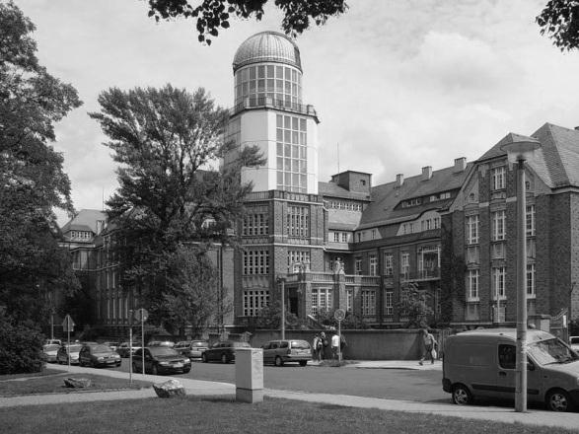

Abb. 1 Beyerbau

Oft wird man gar nicht erst gelesen. Aber bin ich deshalb ein schlechter Text? Ich weiß, dass ich nie die Chance haben werde, im Stern zu erscheinen. Aber bin ich darum weniger wichtig? Ich bin blind! Aber ich bin gerne Text. Und sollten Sie mich jetzt tatsächlich zu Ende lesen, dann habe ich etwas geschafft, was den meisten »normalen«[[1]](#footnote-1) Texten nicht gelingt.

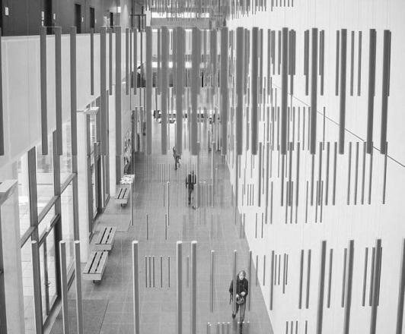

Abb. 2 Chemiebau

### Überschrift 3

Ich bin Blindtext. Von Geburt an. Es hat lange gedauert, bis ich begriffen habe, was es bedeutet, ein blinder Text zu sein: Man macht keinen Sinn. Man wirkt hier und da aus dem Zusammenhang gerissen. Oft wird man gar nicht erst gelesen. Aber bin ich des-halb ein schlechter Text? Ich weiß, dass ich nie die Chance haben werde, im Stern zu erscheinen. Aber bin ich darum weniger wichtig? Ich bin blind! Aber ich bin gerne Text. Und sollten Sie mich jetzt tatsächlich zu Ende lesen, dann habe ich etwas geschafft, was den meisten »normalen« Texten nicht gelingt [1].

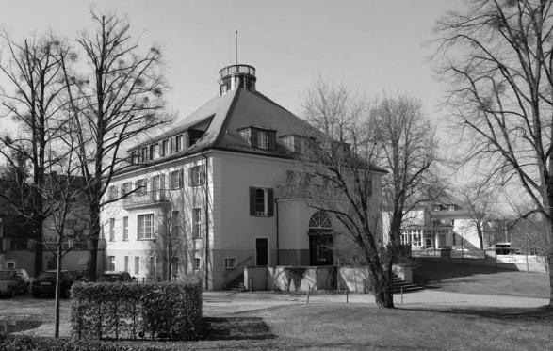

Abb. 3 Rektorat

#### Unterpunkt a

Unterpunkte erscheinen nicht im Inhaltsverzeichnis. Über Verweise – Inhaltsverzeichnis – Inhaltsverzeichnis einfügen – Ebenen anzeigen kann leicht die Tiefe der Gliederungsebenen den eigenen Bedürfnissen angepasst werden.

#### Unterpunkt b

Hier steht eine Beispieltabelle, um das Tabellenverzeichnis zu demonstrieren. Alle Abbildungen und Tabellen müssen unbedingt über Verweise – Beschriftung einfügen nummeriert und benannt werden, um ordnungsgemäß im Abbildungs- bzw. Tabellenverzeichnis aufzutauchen.

Tab. 1: Preis / Leistung

|  |  |  |  |
| --- | --- | --- | --- |
| Eigenschaften | Produkt 1 | Produkt 2 | Produkt 3 |
| Preis | 10 | 5 | 5 |
| Leistung | 5 | 5 | 10 |

#### Unterpunkt c

Aufzählungen erfolgen mit schwarzen Strichpunkten:

* Erster Punkt
* Zweiter Punkt

|  |  |
| --- | --- |
| $$y_{min} =f(x_{k})$$ | (1.1) |

Weit hinten, hinter den Wortbergen, fern der Länder Vokalien und Konsonantien leben die Blindtexte. Abgeschieden wohnen sie in Buchstabhausen an der Küste des Semantik, eines großen Sprachozeans. Ein kleines Bächlein namens Duden fließt durch ihren Ort und versorgt sie mit den nötigen Regelialien. Es ist ein paradiesmatisches Land, in dem einen gebratene Satzteile in den Mund fliegen. Nicht einmal von der allmächtigen Interpunktion werden die Blindtexte beherrscht - ein geradezu unorthographisches Leben. Eines Tages aber beschloss eine kleine Zeile Blindtext, ihr Name war Lorem Ipsum, hinaus zu gehen in die weite Grammatik. Der große Oxmox riet ihr davon ab, da es dort wimmele von bösen Kommata, wilden Fragezeichen und hinterhältigen Semikola, doch das Blindtextchen ließ sich nicht beirren. Es packte seine sieben Versalien, schob sich sein Initial in den Gürtel und machte sich auf den Weg. Als es die ersten Hügel des Kursivgebirges erklommen hatte, warf es einen letzten Blick zurück auf die Skyline seiner Heimatstadt Buchstabhausen, die Headline von Alphabetdorf und die Subline seiner eigenen Straße, der Zeilengasse. Wehmütig lief ihm eine rhetorische Frage über die Wange, dann setzte es seinen Weg fort. Unterwegs traf es eine Copy. Die Copy warnte das Blindtextchen, da, wo sie herkäme wäre sie zigmal umgeschrieben worden und alles, was von ihrem Ursprung noch übrig wäre, sei das Wort "und" und das Blindtextchen solle umkehren und wieder in sein eigenes, sicheres Land zurückkehren. Doch alles Gutzureden konnte es nicht überzeugen und so dauerte es nicht lange, bis ihm ein paar heimtückische Werbetexter auflauerten, es mit Langue und Parole betrunken machten und es dann in ihre Agentur schleppten, wo sie es für ihre Projekte wieder und wieder missbrauchten. Und wenn es nicht umgeschrieben wurde, dann benutzen sie es immer noch [1].

# Zusammenfassung

Ich bin Blindtext. Von Geburt an. Es hat lange gedauert, bis ich begriffen habe, was es bedeutet, ein blinder Text zu sein: Man macht keinen Sinn. Man wirkt hier und da aus dem Zusammenhang gerissen. Oft wird man gar nicht erst gelesen. Aber bin ich deshalb ein schlechter Text? Ich weiß, dass ich nie die Chance haben werde, im Stern zu erscheinen. Aber bin ich darum weniger wichtig? Ich bin blind! Aber ich bin gerne Text. Und sollten Sie mich jetzt tatsächlich zu Ende lesen, dann habe ich etwas geschafft, was den meisten »normalen« Texten nicht gelingt.

# Literaturverzeichnis

|  |  |
| --- | --- |
| [1] | Guenson, „Wikipedia,“ 23 November 2011. [Online]. Available: http://de.wikipedia.org/wiki/Benutzer:Guenson/Bilder. |
| [2] | TU Dresden, Innovation hat Tradition, Dresden, TU: Verleger, 2011, p. 1 ff.. |

# Anlagenverzeichnis

A-1: Schriftverkehr mit der Fertigungstechnik Gmbh

A-2: FEM-Datensätze im Ordner „abcd“ auf der DVD

A-3: Experimentelle Analysen im Ordner „abcd“ auf der DVD

A-4: Foliensatz der Zwischenverteidigung „DA\_Muster.pdf“ auf der DVD

A-5: Manuskript der Arbeit „Diplomarbeit\_Muster.pdf“ auf der DVD

# Anlagen

A-1: Schriftverkehr mit der Fertigungstechnik Gmbh

1. Fußnoten dienen dem weiterführenden Verständnis und sind keine Quellenangaben [↑](#footnote-ref-1)